آموزش تحلیل سیاسی/ افول آمریکا و انتقال قدرت از غرب به شرق
از دیدگاه والراشتاین ، جنگ ویتنام، فروپاشی اتحاد شوروی و حادثه‌ی ۱۱ سپتامبر، روند سقوط آمریکا را تسریع کرده است. جنگ ویتنام نه‌تنها یک شکست نظامی بزرگ برای آمریکا بود، بلکه به اقتصاد و اعتبار این کشور نیز لطمات بزرگی وارد کرد. شکست در جنگ ویتنام برای واشنگتن یک فاجعه بود، زیرا آمریکا با تمام توان نظامی، اقتصادی و سیاسی وارد آن شده بود.

معاونت تحلیل و بررسی سیاسی

سال دوم / شماره 135/ دوشنبه 3دی ماه 1397
معاونت تحلیل و بررسی سیاسی

داستان یک خروج
تصمیم ناگهانی دونالد ترامپ رئیس‌جمهوری آمریکا مبنی بر خروج تمام نیروهای آمریکایی از سوریه همچنان آثار و پیامدهای خود را به دنبال دارد. پس از استعفای جیمز متیس وزیر دفاع آمریکا، بلافاصله مک گورک نماینده ویژه ایالات متحده در ائتلاف ضدداعش نیز از سمت خود کناره‌گیری کرد. او علت استعفای خود را عدم توانایی تطابق با سیاست‌های جدید کاخ سفید عنوان و اعلام کرد که خروج نیروهای آمریکا از سوریه موجب بی‌اعتمادی شرکای آمریکا خواهد شد. همچنین که جمیز متیس علت کناره‌گیری از وزارت دفاع را تصمیم جنجالی ترامپ اعلام کرده بود. اما واکنش رئیس‌جمهوری بر دو پیامد اولیه تصمیمش برای خروج از سوریه مطابق روند سابق وی یکجانبه‌گرایانه رقم خورد. او صریحا اعلام کرد که مک گورک را نمی‌شناسد و استعفای او چندان اهمیتی ندارد، چرا که تا دو ماه آینده او از سمتش کنار می‌رفت. در مورد وزیر دفاع هم ترامپ با تحقیر متیس گفته زمانی که اوباما او را از کار برکنار کرد این من بودم که شرایط و امکانات فوق‌العاده‌ای برای او در پنتاگون فراهم کردم. گذشته آثار و تبعات تصمیم ترامپ در داخل آمریکا که به گفته منابع مطلع باعث بروز التهابات سیاسی در این کشور شده است، اکنون متحدان اروپایی ایالات متحده نیز از شوک ناشی از اتخاذ این سیاست صحبت می‌کنند. حتی گفته می‌شود که اروپایی‌ها علنا اعلام کرده‌اند که ترامپ به آن‌ها خیانت کرده چرا که علاوه بر پیامدهای امنیتی این تصمیم برای اروپا، مسیر برای نفوذ گسترده‌تر ایران و روسیه در تحولات جاری سوریه هموارتر می‌شود.

خاصه این که اکنون بازیگران پر نفوذ قدیمی در زمین سوریه یعنی فرانسه و روسیه در دل تحولات قرار دارند و نوار پیروزی‌های اخیر بشار اسد حکایت از وزن قابل توجه او در مذاکرات سیاسی بر سر آینده سوریه دارد. در مقابل برخی ناظران معتقدند این اقدام ترامپ در راستای تحقق شعار انتخاباتی او بود و می‌تواند در شرایط کنونی که کنگره و سنا با او ساز مخالف می‌زنند به میزان زیادی بر روی افکار عمومی داخلی تاثیرگذار باشد. همچنین این اقدام می‌تواند برون‌سپاری نقش آمریکا به متحدان این کشور در منطقه باشد تا آن‌ها با هزینه خود، مجری سیاست‌های واشنگتن در منطقه باشند.
اروپای بی‌ثبات و فرجام SPV
ناآرامی‌‌های اروپا از کشور فرانسه به کشورهای دیگر اروپایی مانند اسپانیا، بلژیک، هلند، مجارستان، ایتالیا و... کشیده شده است. سال 2007 میلادی، اعتراض‌ها عملا سرایت چندانی به کشورهای مهم اروپایی نکرد. شهروندان کشورهای فرانسه، انگلیس و آلمان این بحران را «زودگذر» و بیشتر معطوف به کشورهای ضعیف منطقه یورو می‌دانستند. در حال حاضر با گذشت 11 سال از وقوع بحران اقتصادی این بار صرفا «سیاست‌های ریاضتی» مورد انتقاد و خشم معترضان قرار نگرفته است، بلکه «بنیان‌های اروپای واحد» و «شالوده نظام سرمایه‌داری» به سیبل انتقاد شهروندان اروپایی تبدیل شده است. در این میان، تروئیکا از مقام و جایگاه «مدیریت بحران» خارج و به «کانون بحران» تبدیل شده است.
1- آنگلا مرکل، صدراعظم سرزمین ژرمن‌ها هم‌اکنون دولتی ضعیف و ائتلافی (متشکل از احزاب متحد مسیحی و حزب سوسیال- دموکرات) را اداره می‌کند. اکثریت قریب به اتفاق تحلیلگران مسائل اروپا تاریخ مصرف سیاسی مرکل را از سال گذشته تمام‌شده می‌دانند. بی‌دلیل نیست که صدراعظم آلمان قصد دارد سال 2021 برای همیشه از قدرت کناره‌‌‌گیری کند.
2- در انتخابات ریاست‌جمهوری سال 2017 فرانسه، امانوئل مکرون به عنوان «منجی منطقه یورو» و با مانور روی نیازهای اقتصادی بر زمین مانده شهروندان کشورش روی کار آمد. با این حال اعمال اصلاحات اقتصادی مکرون، آن هم بدون اقناع افکار عمومی و در نظر گرفتن خشم اقشار ضعیف و متوسط، منتج به شعله‌ور شدن آتشی زیر خاکستر علیه نظام سرمایه‌داری در اروپا شد. هم‌اکنون می‌توان از مکرون به عنوان «سیاستمداری سوخته» در معادلات اروپا نام برد.
3- انگلیس نه تنها دیگر نقطه اتکای اروپای واحد نیست، بلکه به «نقطه چالش» این مجموعه تبدیل شده است. توافق لندن و بروکسل درباره خروج از اتحادیه اروپایی، خروج بدون توافق انگلیس و حتی بقای انگلیس در اروپا (در صورت برگزاری همه‌پرسی دوباره) جملگی موید یک نکته بوده و آن پایان رهبری لندن بر اروپای واحد است. حتی قراردادهایی که توسط این «کالبد نیمه‌جان» تنظیم شده است، براحتی توسط رهبران جدید اروپا قابل نقض است.
4- تروئیکای اروپا به عنوان اصلی‌‌‌‌‌ترین طرف حساب دستگاه دیپلماسی و سیاست خارجی کشورمان، در حالت احتضار سیاسی قرار دارد. در چنین شرایطی حساب ویژه دولت روی «برجام اروپایی» نه‌تنها با اقتضائات راهبردی کشور سازگاری ندارد، بلکه با شرایط جاری در اروپا و نظام بین‌الملل نیز همخوانی ندارد.

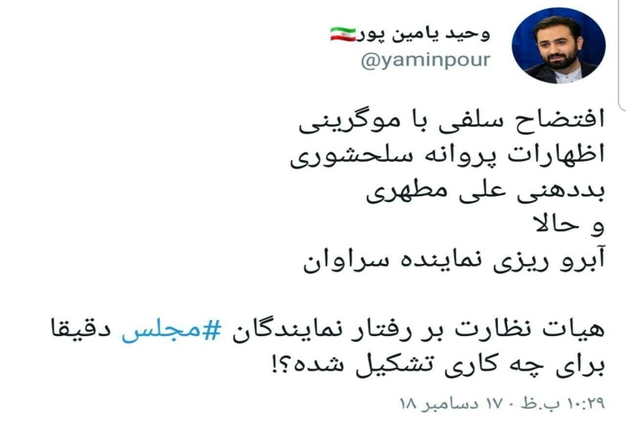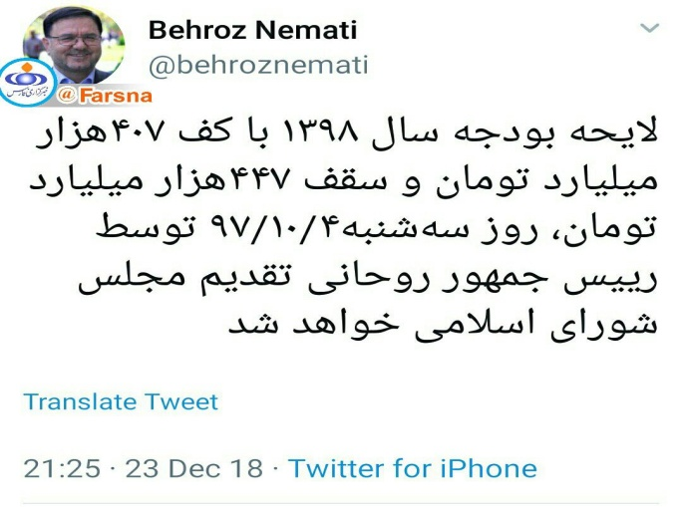
عنصر انسجام‌بخش
دین، پرقدرت‌ترین عامل انسجام‌بخش اجتماعی است و هیچ عنصر دیگری نمی‌تواند جایگزین این نقش پویا و مولد شود؛ به‌ویژه اکنون که در آستانه 9‌ دی، نقش و کارکرد دین در مهار بحران فتنه‌88 را باید به یاد آورد و برای دیگران یادآوری کرد. آن‌هم در زمانه‌ای که چهره‌های ظاهراً متفکر یک جریان سیاسی، اعلام کرده‌اند که باید هر حکومت ایدئولوژیکی را برانداخت؛ این میزان از دین‌ستیزی، تنها با مقاطعی از تاریخ معاصر ایران هم‌فاز است که در آن غرب‌زدگان می‌خواستند با پیوندهای امنیتی-نظامی با دول خارجی، کشور را مستعمره سلطه‌گران کنند. این سلطه‌گران ترکیبی از انگلیسی‌ها، آلمان‌ها، روس‌ها و نهایتاً آمریکایی‌ها بودند که نمونه‌اش را می‌توان در کنفرانس تهران‌(1322) دید. حالا بعد از شکست سناریوی تابستان داغ‌97، احتمالاً برنامه‌ریزی‌های دشمن برای ماه‌های آینده و سال بعد با روش‌هایی دیگر، عملیاتی خواهد شد و طبیعی است که راهبردی‌ترین ابزار مهار این فتنه‌ها و بحران‌ها، افزایش همبستگی ملی خواهد بود؛ همبستگی ملی نیز وابسته به تقویت بنیه مذهبی است که وحدت کلمه را شکل می‌دهد و حماسه‌های عاشورایی و فاطمی در طول سال، مقوم آن‌هاست.
بی‌قراری سرمایه‌های ایرانی؛ از گرجستان تا ترکیه
چند سالی است نقدینگی ایرانیان در مسیر کشورهای همسایه بی‌قرار، یا به قول تحلیلگران اقتصادی سرگردان شده‌ است. مشکلات اقتصادی در داخل کشور در کنار تبلیغ‌های اغواکننده برای سرمایه‌گذاری‌های پرسود ایرانیان در بازار مستغلات کشورهایی نظیر قبرس، ترکیه، گرجستان و ... ایران را در ردیف دومین کشوری قرار داده که در ترکیه خانه خریدند. آماری که دولت ترکیه در این باره منتشر کرده قابل توجه است. بر اساس گزارش‌ها، دولت ترکیه گزارشی را منتشر کرده

که نشان می‌دهد در 8 ماهه ابتدایی سال 2018، شهروندان ایرانی بعد از عراقی‌ها، بیشترین تعداد خانه را در ترکیه خریده‌اند. این آمار نشان می‌دهد که بیش از یک میلیارد و 600 میلیون دلار ارز از ایران خارج و در بازار مسکن ترکیه سرمایه‌گذاری شده است.
دو روز گذشته سخنگوی کمیسیون عمران مجلس به خانه ملت گفته بود:« در شرایط کنونی گزارش هایی درباره سرمایه گذاری مردم در بخش املاک کشورهایی مانند ترکیه و گرجستان مطرح شده است که آمارها کاملا چشمگیر است.»
به باور تحلیلگران اقتصادی آنچه که موجب خروج سرمایه‌های مردم از کشور شده است، نبود ثبات در اقتصاد بخصوص بعد از نوسانات نرخ ارز است. اقتصاد ایران سال‌هاست که درگیر گرفتاری بزرگی به نام بی‌ثباتی است؛ آنقدر که طی چند ماه بتواند قیمت کالاهای اساسی را زیر و رو کند. داستان این‌ بی‌ثباتی بخصوص در ماه‌های اخیر بود که روی خود را به اقتصاد ایران نشان داد و چنان لرزه‌ای در بخش‌های مختلف ایجاد کرد که سراغ هر کالایی را که می‌گرفتی با تغییر قابل‌توجه نرخ‌ها مواجه بود؛ از قیمت ارزهای بین‌المللی گرفته تا مسکن و خودرو که طی کمتر از یکسال منقلب شد.
نگاهی به حال و هوای چهارراه‌استانبول یا جمهوری حکایت از آن دارد که طی ماه‌های گذشته قیمت دلار از 5 هزار تومان روزهای ابتدایی بهار فاصله گرفت و در اواخر شهریورماه به 19 هزار تومان رسیداین بی‌ثباتی وقتی پررنگ‌تر شد که قیمت سکه از یک میلیون و 600 هزار تومان در فروردین ماه سال جاری به 4 میلیون و 500 هزار تومان در شهریور ماه رسید، یا مهم‌تر اینکه قیمت هر گرم طلای 18 عیار از 161 هزار تومان در 21 فروردین ماه به 363 هزار تومان در آخرین ماه تابستان رسید. حتی می‌توان برای درک این بی‌ثباتی‌ها سراغی از بازار مسکن گرفت؛ آنطور که آمار رسمی نشان می‌دهد، قیمت مسکن در تهران طی مهر ماه امسال نسبت به شهریور 97 بالغ بر 6.3 درصد و در مقایسه با سال گذشته 83 درصد رشد کرده است.
دولت برای خروج از این بی اعتمادی و جلوگیری از خروج سرمایه‌ها از کشور از تولید حمایت کند و میزان مالیات را از بخش‌های مولد کاهش دهد. از طرفی نیز برای جذب سرمایه‌های خرد و خانگی می‌توان به فروش متری زمین اقدام کرد که با این کارها می‌توان از آسیب ناشی از ریس سرمایه‌گذرای در کشورهای منطقه به دلیل اتفاقات سیاسی پیشگیری کرد.
عدم تأثیرخروج آمریکا از سوریه
آمریکایی‌ها در سوریه حدود ۳۰۰۰ نیروی نظامی دارند که به قاعده ارتش آمریکا می‌شود ۱۰۰۰ نیروی رزمی و ۲۰۰۰ نیروی پشتیبان. از نظر حجمی، آمریکا در مقایسه با دیگران کمترین نیروی نظامی را در سوریه دارد که همه در منطقه شرق سوریه و در حدود هشت مقر اسکان یافته اند بیشترین نیرویشان هم در شمال رقه قرار دارند.آمریکا در سوریه زیر پای محکمی ندارد به این معنا که متحد بومی قابلی ندارد. این نیروها همزمان از سوی چندین گروه تهدید می‌شوند و

عزم ارتش سوریه برای پاکسازی ادلب، شرایط استقراری آنان را دشوارتر هم می‌کند، از این رو به نفعشان است که محیط پر تهدید سوریه را آبرومندانه ترک کنند. ترک سوریه از سوی نظامیان آمریکایی تاثیری بر معادله نظامی در این کشور ندارد، کما اینکه به دلیل عدم حضور آمریکا در فرایند سیاسی سوریه، این خروج تاثیری در معادله سیاسی سوریه هم ندارد. فقط کار ترکیه را سخت‌تر می‌کند چرا که با خروج آمریکا، ترکیه تنها کشوری می‌شود که حضور نظامی‌اش غیرقانونی تلقی می‌شود. این حضور نیز از سوی نیروهای مختلف مستقر در سوریه تحمل نخواهد شد و لذا می‌توان گفت طی ماه‌های آینده نظامیان ترکیه نیز از سوریه خواهند رفت.

